3X – Payroll MaSter Περιεχόμενα

Δυνατότητα δημιουργίας πολλαπλών pdf στις αποδείξεις μισθοδοσίας (1500) 2
Εκκαθάριση Δημοσίου σε 15ημερα (1609) 2
Προσαρμογές για την ΠΟΛ.1051/19.2.2015 (1610) 2
Υπολογισμός κρατήσεων με ποσό ανά εργαζόμενο (1629) 2
Συγκεντρωτική Κατάσταση Μισθοδοσίας σε grid (1683) 3
Διαθεσιμότητα στο Δημόσιο (1684) 3
Υπολογισμός επιδομάτων-προσθετικών ποσών με αναλογία ημερών (1688) 3
Έκπτωση φόρου βασει αριθμού τέκνων (1693) 4
Κλιμακωτός Υπολογισμός Εισφοράς Αλληλλεγγύης (1693) 5
Επιδόματα σε περίοδο διαθεσιμότητας (1694) 5
Δημιουργία XML Ενιαίας Αρχής Πληρωμών σε έκδοση 2.3 (1698) 5
Νέα δυνατότητα στις κρατήσεις ταμείων (1709) 5

Δυνατότητα δημιουργίας πολλαπλών pdf στις αποδείξεις μισθοδοσίας (1500)
Διαδρομή:
Εκτυπώσεις -> Μισθοδοτικές καταστάσεις -> Αποδείξεις πληρωμής
Προστέθηκε η δυνατότητα της δημιουργίας κατά την εκτύπωση των αποδείξεων πληρωμής μεμονωμένων αρχείων pdf για κάθε εργαζόμενο. Έτσι κατά την εκτέλεση της εκτύπωσης δημιουργούνται στο folder των εκτυπώσεων τόσα pdf όσοι και οι εργαζόμενοι που έχουμε δώσει στα όρια. Το όνομα κάθε αρχείου αποτελείται από τον κωδικό εργαζομένου και τον κωδικό της εταιρίας.

Εκκαθάριση Δημοσίου σε 15ημερα (1609)
Διαδρομή:
Λειτουργίες-> Εκδόσεις μισθοδοσιών -> Εκκαθάριση μισθοδοσίας
Προστέθηκε η δυνατότητα της έκδοσης των μισθοδοσιών για πελάτες του δημοσίου ώστε να εκδίδονται ταυτόχρονα οι προκαταβολές Α και Β δεκαπενθημερου καθώς και της εκκαθάρισης..

Προσαρμογές για την ΠΟΛ.1051/19.2.2015 (1610)
Έγινε προσαρμογή στη κλιμακα Φόρου Μισθωτών Υπηρεσιών ώστε οι κρατήσεις να γίνονται με βάση την ΠΟΛ.1051/19.2.2015 τόσο για τον φόρο εισοδήματος . Επίσης προσαρμόστηκε ανάλογα και η βεβαίωση αποδοχών για το έτος 2015.

Υπολογισμός κρατήσεων με ποσό ανά εργαζόμενο (1629)
Διαδρομή:
Παράμετροι -> Παράμετροι Μισθοδοσίας -> Γενικές Παράμετροι Μισθοδοσίας -> Ασφαλιστικά Ταμεία.
Προστέθηκε η δυνατότητα να ορισθεί σε ταμείο κράτηση με συγκεκριμένο ποσό ανά εργαζόμενο . Η κράτηση αυτή είναι διαμορφώνεται στη συνέχεια σε αναλογία με τις ασφαλιστικές ημέρες του μήνα για τον οποίο γίνεται έκδοση μισθοδοσίας.

Συγκεντρωτική Κατάσταση Μισθοδοσίας σε grid (1683)
Διαδρομή:
Στην συγκεντρωτική κατάσταση μισθοδοσίας υπάρχει πλεόν η δυνατότητα να γίνει εμφάνιση σε Grid, ώστε να είναι δυνατή η ευκολότερη επεξεργασία στοιχείων σε excel.
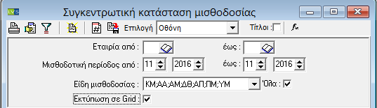

Διαθεσιμότητα στο Δημόσιο (1684)
Διαδρομή:
Λειτουργίες -> Εκδόσεις Μισθοδοσιών -> Εκκαθάριση Μισθοδοσίας
Έγινε αλλαγή στη διαδικασία υπολογισμού στην περίπτωση διαθεσιμότητας στον Δημόσιο Τομέα . Η διαφορά είναι ότι ενώ στον Ιδιωτικό Τομέα κατά τη διάρκεια της διαθεσιμότητας ο εργαζόμενος αποζημιώνεται με το 50% του μισθού στον Δημόσιο Τομέα η αντίστοιχη αποζημίωση φτάνει το 75%. Η διαφοροποίηση ελέγχεται από το χαρακτηρισμό της εταιρίας ως Δημοσίου στο παραμετρικό αρχείο με τα στοιχεία της εταιρίας
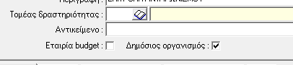

Υπολογισμός επιδομάτων-προσθετικών ποσών με αναλογία ημερών (1688)
Διαδρομή:
Παράμετροι -> Παράμετροι Μισθοδοσίας -> Γενικές Παράμετροι Μισθοδοσίας -> Κλίμακες Υπολογισμού
Υλοποιήθηκε η δυνατότητα στους υπολογισμούς επιδομάτων και προσθετικών ποσών να λαμβάνεται υπόψη η ιστορικότητα των στοιχείων του εργαζόμενου και να υπολογίζεται αναλογία του επιδόματος ή προσθετικού ποσού σε αναλογία με τις ημέρες εφαρμογής που προκύπτουν από τη σχετική ιστορική εγγραφή. Για να λειτουργήσει με αυτή τη λογική ένα επίδομα ή προσθετικό ποσό θα πρέπει στην κλίμακα με βάση την οποία εφαρμόζεται να είναι επιλεγμένη η ένδειξη «Ιστορική Ανάλυση ποσού»
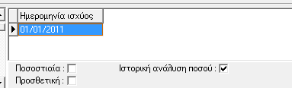

Έκπτωση φόρου βασει αριθμού τέκνων (1693)
Διαδρομή:
Παράμετροι -> Παράμετροι Μισθοδοσίας -> Γενικές Παράμετροι Μισθοδοσίας -> Φορολογικά Καθεστώτα
Τροποποιήθηκε η διαδικασία υπολογισμού έκπτωσης φόρου ώστε να λαμβάνεται υπόψη στον υπολογισμό ο αριθμός των τέκνων του εργαζόμενου και να αυξάνεται η έκπτωση φόρου κατά το ποσό που έχει καταχωρηθεί στο σχετικό πεδίο ανάλογα με τα τέκνα. Τα ποσά αυτά καταχωρούνται στα σχετικά πεδία στο παραμετρικό αρχείο των Φορολογικών Καθεστώτων που βρίσκεται στην παραπάνω διαδρομή, όπως φαίνεται στην παρακάτω εικόνα :
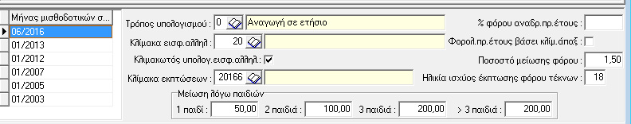

Ο αριθμός των τέκνων που λαμβάνεται υπόψη στην παραπάνω διαδικασία πρέπει να είναι καταχωρημένος στο πεδίο «Προστατευόμενα μέλη για ΦΜΥ» στα μισθολογικά στοιχεί του εργαζόμενου.
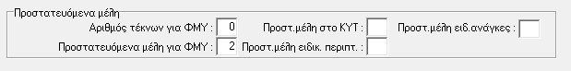

Κλιμακωτός Υπολογισμός Εισφοράς Αλληλλεγγύης (1693)
Διαδρομή:
Παράμετροι -> Παράμετροι Μισθοδοσίας -> Γενικές Παράμετροι Μισθοδοσίας -> Φορολογικά Καθεστώτα
Τροποποιήθηκε η διαδικασία υπολογισμού της εισφοράς αλληλεγγύης έτσι ώστε να είναι δυνατός ο υπολογισμός της κλιμακωτά με βάση τη σχετική κλίμακα. Για να γίνει αυτό θα πρέπει στην παραπάνω φόρμα να είναι επιλεγμένη η ένδειξη «κλιμακωτός υπολογ. εισφ.αλληλ.:»
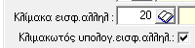

Επιδόματα σε περίοδο διαθεσιμότητας (1694)

Τροποποιήθηκε η διαδικασία υπολογισμού επιδομάτων σε πελάτες του Δημοσίου ώστε σε περιόδους διαθεσιμότητας ο εργαζόμενος να λαμβάνει το 75% του επιδόματος (όπως λαμβάνει και το 75% του βασικού μισθού).

Δημιουργία XML Ενιαίας Αρχής Πληρωμών σε έκδοση 2.3 (1698)
Διαδρομή:
Λειτουργίες -> Αρχείο Τράπεζας -> Δημιουργία Σειριακού
Τροποποιήθηκε η διαδικασία δημιουργίας του αρχείου XML για την Ενιαία Αρχή Πληρωμών του Δημοσίου ώστε να είναι συμβατό με το xsd 2.3

Νέα δυνατότητα στις κρατήσεις ταμείων (1709)

Στον υπολογισμό των κρατήσεων των ασφαλιστικών ταμείων προστέθηκε η δυνατότητα να υπολογίζεται ως ποσό κράτησης το ποσό που προκύπτει από τη σύγκριση του ποσού που υπολογίζεται με βάση τον τρόπο υπολογισμού του ταμείου και του ποσού που είναι καταχωρημένο για τον συγκεκριμένο εργαζομενο για το ταμείο αυτό. Ως τελικό ποσό κράτησης υπολογίζεται το μεγαλύτερο από τα παραπών ποσά. (περίπτωση ταμείου ΤΕΑΔΥ στο Δημόσιο)

